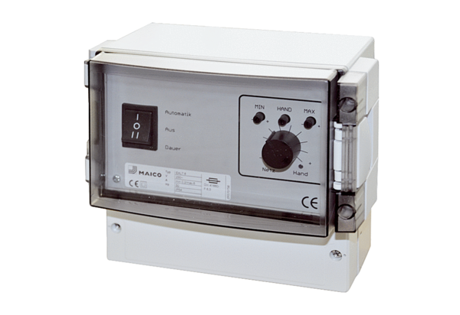Systém regulace teploty, výkonový díl EALT 6Obsah dodávky: 1 kusSortiment: C
Typové číslo: 0157.0756Výrobce: MAICO

